**《需求规格说明书》**

# 1．引言

## 1.1 编写目的

该文档是关于用户对旅游后台管理系统功能和性能的需求 重点描述旅游后台管理系统的功能需求，是概要设计阶段的重要步骤。需求说明书的编制是为了使用户和软件开发者双方对该软件的初始规定有一个共同的理解，使之成为整个开发工作的基础。包含定义、运行环境、功能需求、分析、用例图、数据与数据库、性能需求和运行需求等等。

## 1.2 项目背景

软件系统名称：旅游后台管理系统

任务提出者：辅导老师及helloworld团队成员

开发者：helloworld团队

用户：旅游爱好者

## 1.3 定义

GPS：全称为 Global Postitioning System 中文名称为：全球定位系统

## 1.4 参考资料

《软件工程与管理》 《mySQL 技术手册》 《构建之法》

# 2．任务概述

## 2.1 目标

本系统是基于网页平台的应用，而且本系统的主题是旅游，所以我们项目的用户范围是爱好旅游或有旅游意向的用户，该产品的目标是实现一款基于地理位置定位的旅游推荐及导航系统。用户可以注册，并且可以看到实时更新的全国旅游景点指南，我们可以根据用户所选择的条件进行筛选从而推荐实时信息，可以协助用户定制行程，在不同的城市我们会提供不同的攻略方案。

## 2.2 运行环境

服务器本系统的硬件环境如下：

客户机：普通 PC

CPU：P4 1.8 GHz 以上

内存： 256M 以上

能够运行 IE 5.0 以上或者 Netscape 4.0 以上版本的机器

分辨率：推荐使用 1024 × 768 像素

Web 服务器 /数据库服务器

CPU：P4 2.0 GHz

内存： 1 GB 以上

硬盘： 80 GB 以上

网卡： KMb/s 速度

本系统运行的软件环境如下：

操作系统 :Linux/UNIX/Windows 2000 或以上版本

数据库： mySql

开发工具： JDK Version 1.6.0_23

Web 服务器： Tomcat

浏览器： IE6.0 以上

## 2.3 条件与限制

要求全天 24 小时运行；

在每周末凌晨0点—3点会进行维护；

每天登陆验证错误超过5次则需要等待一段时间才可以在尝试；

用户注册软件必须实名制；

# 3．功能需求

## 3.1 功能划分

|  |  |  |  |
| --- | --- | --- | --- |
| 酒店预订 | 景点门票 | 自助游 | 攻略推荐 |
| 杨天超 | 王小倩 | 孙锦喆 | 杜娣 |

## 3.2 功能描述

|  |  |
| --- | --- |
| 酒店预订 | 能够查找附近的一家酒店，搜索关键字（酒店名或地址等），搜索九点十还可以通过条件筛选，选择最优推荐。 |
| 景点门票 | 能够查找附近的景点， 输入景点或城市名称搜索景点， 能够筛选 （景点级 别、旅游主题、价格），可以通过人气来进行排序 |
| 自助游 | 输入关键字搜索相关城市的所有景点，按人气、筛选、价格、排行，并提供相应的攻略推荐。 |
| 旅游攻略 | 选择城市，能够提供景点、酒店、网友游记、美食、交通，并且用户可以根据自己的旅游经验分享个人的旅游攻略。 |
| 登陆注册 | 游客注册用户信息，注册后才能收藏和评论景点。 |

## 3.3 用例图

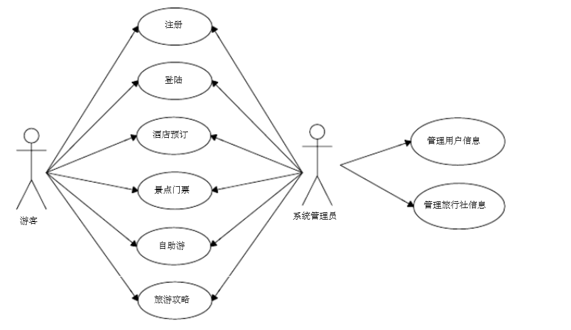

图 1-1

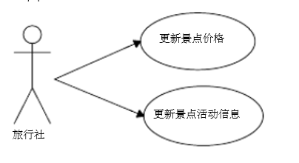

图 1-2

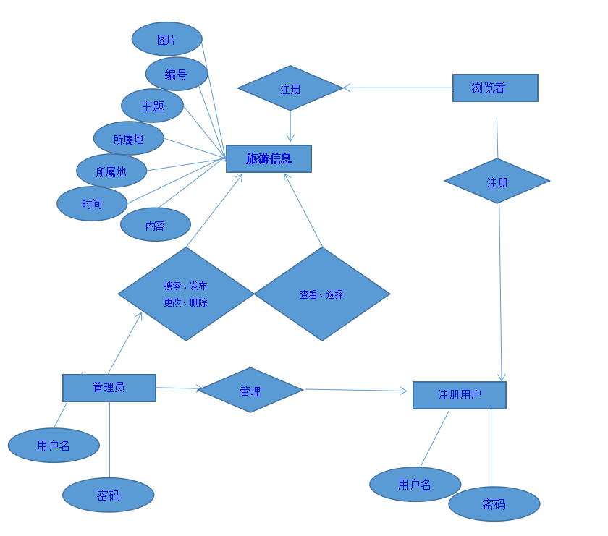

注册用例描述：

用例名称：注册用例编号：图 1-1

参与者：旅客

前置条件：任意用户

事件流： 1. 用户在系统主页面，点击人物图标按钮； 2. 系统自动切换到注册页面，并显示提示输入登录名、密码、确认密码的消息； 3. 用户输入个人信息（登录名、密码、再次输入密码） ； 4. 系统卡注册页面显示给用户分配的账号； 5. 系统检测两次输入的密码是否一致，入股不一致则回到第三步，继续； 6. 系统在账户库添加新的用户

后置条件：在账户库中添加一个新用户。

登陆用例描述：

用例名称：登陆

用例编号：图 1-1

参与者：旅客

前置条件：已注册用户

事件流： 基本路径： 1. 用户选择登陆功能； 2. 用户输入账号、密码； 3. 用户点击登陆按钮 4. 系统调用用户的的账号信息； 5. 系统检测用户密码 6. 如果输入密码与账户库一致回到第 2 步，继续； 7. 系统自动进入到个人中心界面

酒店预订用例描述

用例名称：酒店预订

用例编号：图 1-1

参与者：旅客

前置条件：已注册登陆用户

事件流： 基本路径：

景点门票用例描述

用例名称：景点门票

用例编号：图 1-1

参与者：旅客

前置条件：任意用户

事件流： 基本路径： 1. 用户进入系统主页面，点击景点门票模块； 2. 系统切换到景点搜索界面； 3. 系统提示用户“请输入景点或城市名称； ” 4. 用户输入景点或城市名称，点击搜索； 5. 系统切换到相应景点列表界面； 6. 用户点击一个景点查看； 7. 系统跳转到指定景点介绍界面；

自助游用例描述

用例名称：登陆

用例编号：图 1-1

参与者：旅客

前置条件：任意用户

事件流： 基本路径：

旅游攻略用例描述

用例名称：登陆

用例编号：图 1-1

参与者：旅客

前置条件：任意用户

事件流： 基本路径：

更新景点价格用例描述

用例名称：更新景点价格

用例编号：图 1-2

参与者：客户

前置条件：已注册登陆

事件流： 基本路径：

更新景点活动用例描述

用例名称：更新景点活动

用例编号：图 1-2

参与者：旅行社

前置条件：已注册登陆

事件流： 基本路径：

管理用户用例描述

用例名称：登陆

用例编号：图 1-1

参与者：系统管理员

前置条件：最高管理员

事件流： 基本路径：

管理旅行社用例描述

用例名称：登陆

用例编号：图 1-1

参与者：系统管理员

前置条件：最高管理员

事件流： 基本路径：

# 4．性能需求

## 4.1 时间特性

无论是客户端还是管理端，当用户登录，进行任何操作时，系统应及时响应，反映的时 间在 5 秒以内。 系统应能监测出各种非正常情况， 如与设备的通信中断， 无法连接数据库服 务器等，以免出现长时间等待甚至无响应。

## 4.2 适应性

系统应具有较强的灵活性，以适应将来功能扩展的要求，在操作方式、运行环境、与其它软件的接口以及开发计划等发生变化时，应具有的适应能力。系统需能防止各类误操作造成的数据丢失，破坏。

# 5．运行需求

## 5.1 用户界面

该系统采用 J2EE技术，增强了系统的可移植性，重用性和伸缩性，增强系统的结 构，易于维护，并被广泛接受。

页面内容 :主题突出，术语和行文格式统一、规范、明确，栏目设置和布局合理，传递的信息准确、及时。内容丰富，文字准确，语句通顺；专用术语规范，行文格式统一规范。

导航结构：页面具有明确的导航指示，且便于理解，方便用户使用。

艺术风格：界面、版面形象清新悦目、布局合理，字号大小适宜、字体选择合理，前后一致，美观大方；动与静搭配恰当，动静效果好；色彩和谐自然，与主题内容相协调。